岡山県ご当地落語“ピーチ・ガイ”
脚本・教習用ＤＶＤ 貸出申込書

年 月 日

岡山県総合政策局公聴広報課長 殿

〒
申請者住所（所在地）
氏名（名称及び代表者）
担当者
電 話
E-mail

借受け及び使用に当たり、下記の使用条件を遵守します。

１ 使用目的及び企画内容

２ 貸出希望時期 ※２週間までとさせていただきます。
年 月 日 ～ 年 月 日

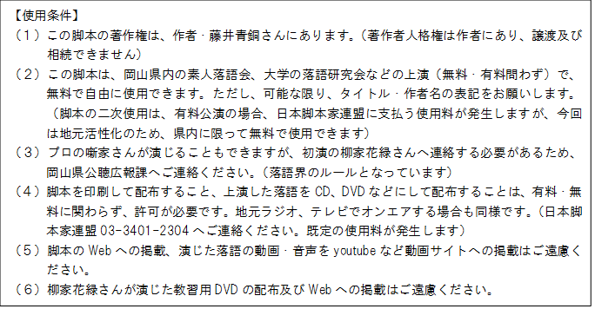
県記入欄 ※ 記載しないでください
受付日 | 回答日 | 貸出日 | 返却日 | 備考

